情報ノート
NoXX 2022.X
モデル化とシミュレーション（P120～）

モデル化とは
問題の本質的な部分だけを残して問題を単純化・抽象化すること。

確率的モデルとは（Ｐ122）
サイコロを振った時に出る目のように、不確定な要素を含んだ現象がある。このような現象を確率的な考え方を用いてモデル化したもの。

モンテカルロ法とは（Ｐ122）
確率モデルの中で乱数を用いて問題を解決する手法。

★乱数を使ったシミュレーション

（実習１）Excelで実験してみよう。

問題）乱数を使用し、0.5未満は「表」、それ以外は「裏」として1万回試行する
その作業を複数回試行し、結果を記入する
 | 表の出現回数 | 裏の出現回数
最初の1万回
２回目の1万回
３回目の1万回
４回目の1万回
５回目の1万回

使用する関数
=RAND()
=IF(論理式,真の場合,偽の場合)
=COUNTIF(範囲,検索条件)
（実習２）電子サイコロを使って理論上の確率と比較しよう

問題）電子サイコロを作成し、サイコロの目の出る確率を調べよう

 |  | 出現確率  1回目 | 出現確率  ２回目 | 出現確率  ３回目 | 出現確率  ４回目
１の目
２の目
３の目
４の目
５の目
６の目

使用する関数
=RAND()
=INT()
→指定した数値を超えない最大の整数を返します。
（つまり正の数の場合は切り捨て）
=COUNTIF(範囲,検索条件)
考察）
RAND（）関数とINT（）関数を使ってサイコロを作るには？ 式を考えよう。

(答え)
=int(rand() * 6) + 1

★確定的モデルを使ったシミュレーション（Ｐ125）

＊＊＊ ウォームアップ ＊＊＊

現在、普通預金の金利は？ （ ）％ ＝ （ ）
現在、時間外のＡＴＭでの引き出し利用料は（一般的な銀行） （ ）円

では、いくら預ければ、１年で時間外金利と同額になる？

＊＊＊ 復習 ＊＊＊
複利とは
元金だけでなく、利息にも利子が付く

〇リボリビング払い（リボ払い、リボ定額払い）

リボ払い
リボルビング払いのことで、クレジットカードなどの支払いで、毎月あらかじめ設定した定額を返済する方法。

リボ払いのメリット
毎月決められた額の返済なので、管理しやすい（支出を一定にできる）。

手数料（金利）が高い。一見少額に感じるので負担感が少ないがトータルすると多額の手数料を払うことになる。借り続けると残高が減らない。
リボ払いのデメリット

★リボ払いの手数料の計算式 残債（前月） × 手数料率（月額）

〇返済方式
返済額が一定（その中で、元本と利息を按分する）で、返済計画が立てやすい。ただし、元金均等より元金の返済ペースが遅く総額が増える
元利均等返済方式

★元利均等の月々の返済額の計算式 -PMT(利率, 期間, 現在価値, 将来価値, 型) ⇒右ページ参照

元金を毎月同じ額ずつ返済し、残金に応じた利息が上乗せされる。元利均等より元金の返済ペースが速く返済額を抑えることができる。ただし、当初の返済額が元利均等より多い。
元金均等返済方式

★元金均等の月々の返済額の計算式 元本： 借入金額 ÷ 返済回数
利子： 残債 × 金利（月額）借入金額
返済額： 元本 ＋ 利子
〇利子計算方式

残債方式
残っている借入金額に対して、利子を計算する。

借入金額に対して、金利と借入期間に応じた総支払利子を最初に計算しそれを期間で均等に支払う。残債が減っているにもかかわらず、借入金額に対する利子計算のため、残債方式より多く利子を支払うことになる。
アドオン方式

★アドオン方式の計算式 元本： 借入金額 ÷ 返済回数
利子： 借入金額 × 金利 × 返済期間（年）
返済額： 元本 ＋ 利子

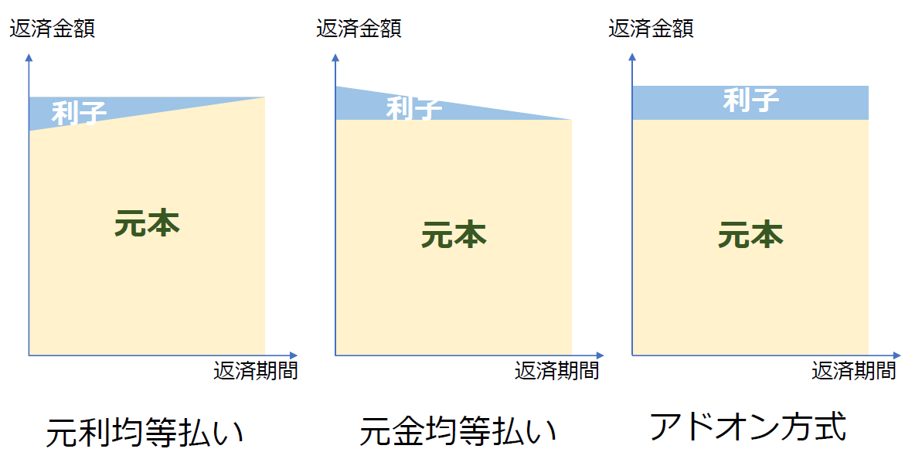

● PMT関数
PMT関数(ペイメント)は、元利均等返済方式(毎回の返済額が一定)での毎月の支払額(元本+利子)を求める事ができる。

構文
PMT(利率, 期間, 現在価値, [将来価値], [型])

※引数
利率 ローンの利率を指定します。
期間 ローン期間全体での支払回数の合計を指定します。
現在価値 ローンの現在価値、つまり、将来行われる一連の支払いを現時点で一括払いした場合の合計金額、または元金を指定します。
将来価値 （省略可） 投資の将来価値、つまり最後の支払いを行った後に残る現金の収支を指定します。省略すると、0 (ゼロ) と見なされます。つまり、ローンの将来価値は 0 です。
型 （省略可）いつ支払いが行われるかを、数値の 0 (期末) または 1（期首） で指定します。

例）計算例
20,000,000円を返済期間20年(返済回数240回(ヶ月))、年利3%で借入れた場合の毎月の返済額。
利率： 月利 0.03÷12 3％＝0.03
期間： 返済回数(期間) 240
現在価値：借入金額 20,000,000
将来価値：支払い終了後の残高 0
支払期日：期末(0または省略)または期首(1) 省略

=-PMT(月利, 返済回数, 借入金額,0)
=-PMT(0.03/12, 240, 20000000, 0)
実行結果(毎月返済額) : \110,920
借り入れの場合、結果はマイナスになるので – をつける

